המהפכה של אנטרופיק במבחן - האם סקילים באמת עוזרים ל-Agents שלכם?

המאמר היומי של שמוליק ומייק: 15.04.26, סקירה 601, 423 סקירות ל-1024
SkillsBench: Benchmarking How Well Agent Skills Work Across Diverse Tasks

לפני מספר חודשים, כשחברת Anthropic הציגה את פרוטוקול ה-Agent Skills, השוק סער. הרעיון היה מפתה בפשטותו: במקום לבנות סוכן מורכב מאפס לכל משימה, פשוט "מלבישים" עליו סטים של יכולות מוכנות מראש (Skills): חבילות מובנות של ידע פרוצדורלי המורכבות מהנחיות, סקריפטים ודוגמאות.
אבל כאן עלתה שאלת המיליון דולר: האם ה-Skills האלו באמת משפרים ביצועים, או שהם רק "רעש" שמעמיס על חלון הקונטקסט? האם מודלי Frontier לא כבר יודעים לבצע את המשימות האלו לבד? המאמר SkillsBench עושה סדר בבלאגן ובודק את זה בצורה שיטתית ומדעית.
מה זה בעצם Skill?
המאמר מגדיר סקיל כיחידה פונקציונלית מודולרית שנועדה להנחות את הסוכן ב"איך" לבצע משימה. בניגוד ל-RAG (שמספק עובדות) או תיעוד של כלים, סקיל מתמקד בפרוצדורה.
הוא מורכב מ-3 רכיבים מרכזיים:
- הוראות עבודה (SKILL.md): קובץ בשפה טבעית המפרט את המתודולוגיה, שלבי הביצוע והמוסכמות המקצועיות.
- משאבים להפעלה: קבצי קוד, סקריפטים או תבניות שהסוכן יכול להריץ בפועל כדי לקצר את הדרך לפתרון.
- דוגמאות: דפוסי שימוש מוכחים המראים לסוכן איך נראה ביצוע נכון של המשימה.
המחקר מתמקד בסקילים פורטביליים (כאלו שנאספו מ-GitHub או Smithery.ai), שנועדו לפעול עם כל סוכן ומודל בשוק.
המתודולוגיה: איך בונים בנצ'מרק ל-Skills?
כדי למדוד באמת את השפעת ה-Skills, החוקרים פיתחו Benchmark המבוסס על שלושה שלבים:
1. איסוף ה-Skills: החוקרים דגמו 47,150 סקילים ייחודיים מהאינטרנט ומחברות מסחריות.
2. בניית המבחן: 84 משימות ב-11 דומיינים שונים. כל משימה רצה בתוך קונטיינר Docker מבודד (באמצעות תשתית Harbor), מה שמבטיח אימות דטרמיניסטי באמצעות Pytest. לכל משימה יש "אורקל" (פתרון מושלם) שמוכיח שהיא אכן פתירה
3. סינון איכות קפדני: רק 26.7% מהמשימות המוצעות התקבלו. הסינון כלל בדיקת AI Detection (לוודא שההוראות נכתבו ע"י אדם), Leakage Audit (וידוא שהסקיל לא "מגלה" את הפתרון הספציפי) וריאליזם של הנתונים.
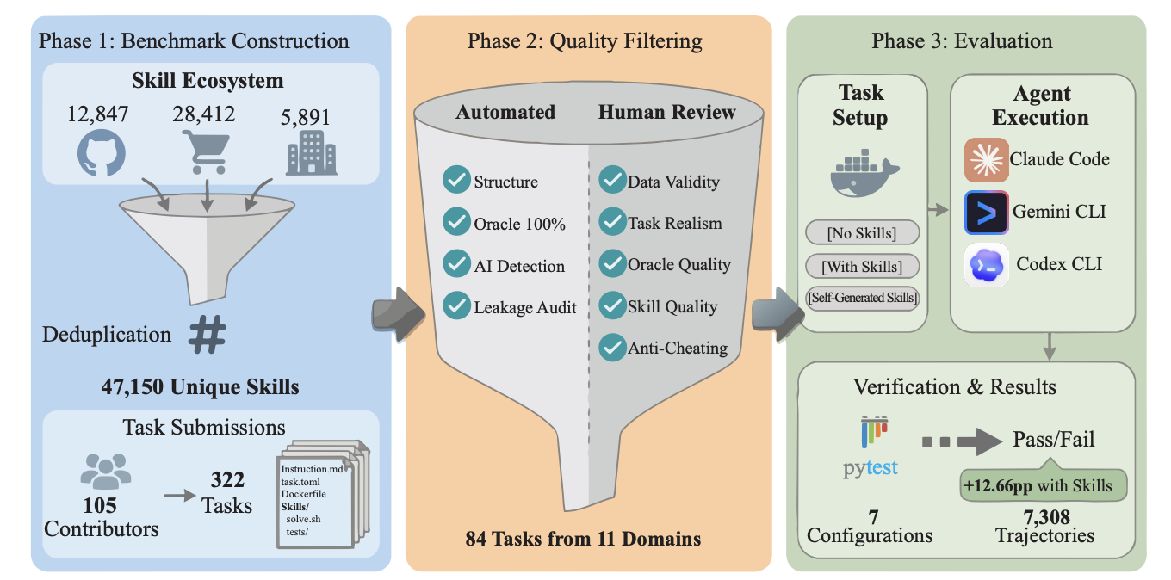
תוצאות הניסוי: מי באמת צריך Skills?
החוקרים הריצו 7,308 ריצות על 7 קונפיגורציות מודלים וסוכנים (כמו Claude Code או Gemini CLI).
הממצאים: הטוב הרע והמפתיע

1. הטוב: הסקילים עובדים (איפה שבאמת צריך אותם)
- שיפור ממוצע: סקילים אנושיים איכותיים העלו את אחוזי ההצלחה ב-16.2% בממוצע.
- ניצחון לדומיינים הנישתיים: השיפור הגדול ביותר נרשם ב-Healthcare עם 51.9pp וב-Manufacturing עם 41.9pp.
- הפער בתוכנה: ב-Software Engineering השיפור היה זניח (+<4.5%). המודלים כבר יודעים לתכנת וראו המון data מתאים באימון, אז הסקילים מוסיף להם מעט מאוד ערך מוסף.
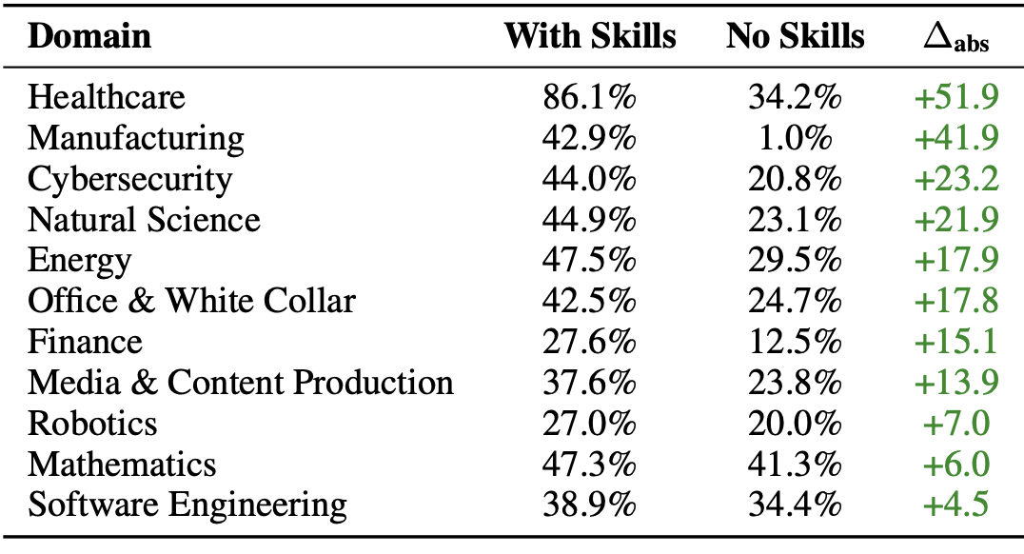

2. הרע: מודלים לא יודעים לעזור לעצמם
- כישלון ה-Self-Generation: כשביקשו מהמודל לייצר לעצמו את הסקיל, הביצועים ירדו ב-1.3%. הם פשוט לא יודעים להגדיר לעצמם את הכללים שהם זקוקים להם כדי להצליח.
- עומס קוגניטיבי: שימוש ב-4 סקילים ומעלה הוריד את השיפור ל-5.9pp בלבד (לעומת כ-18pp עם 2-3 סקילים). יותר מדי הוראות יוצרות בלבול ו"רעש".
- תיעוד יתר: סקילים "מקיפים" מדי (Comprehensive) פגעו בביצועים ב-2.9pp. מסקנה: סוכן צריך צ'ק-ליסט, לא אנציקלופדיה.

3. המפתיע: דוד מול גוליית והיעילות הכלכלית
- Haiku > Opus: מודל קטן כמו Claude Haiku 4.5 עם סקילים (27.7%) עקף את Claude Opus 4.5 ללא סקילים (22.0%). סקיל טוב יכול לפצות על מודל חלש יותר במשימות מסוימות.
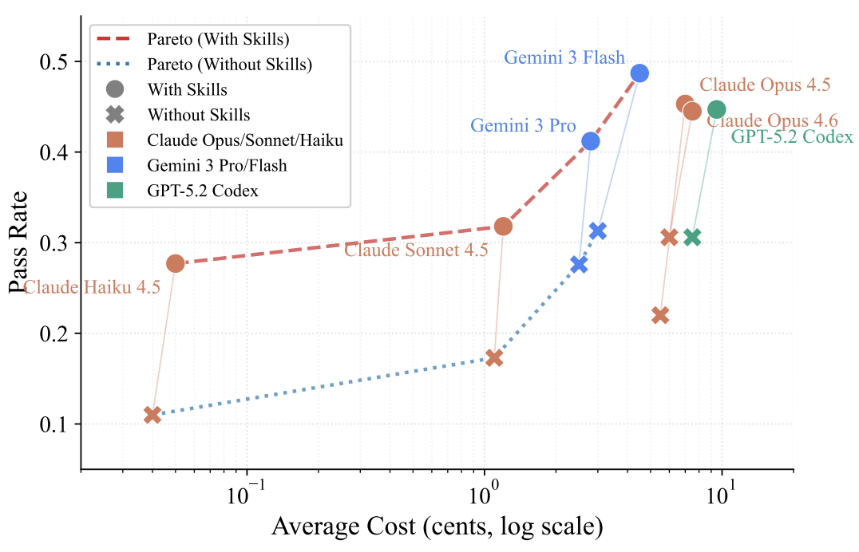
- Gemini 3 Flash הוא מלך הערך: למרות שהוא צורך פי 2.3 יותר טוקנים (הוא חוקר יותר במקום לחשוב לעומק), הוא עדיין זול בכ-47% למשימה בזכות התמחור הנמוך שלו.
ניתוח כישלונות: איפה זה נשבר?
החוקרים ניתחו 5,171 מקרי כישלון וגילו תמונה מרתקת על "תקרת הזכוכית" של הסוכנים:
- הבעיה היא האיכות, לא המבנה: הכישלון הנפוץ ביותר (49.8%) היה איכות מתחת לסף שהוגדר. הסוכנים הבינו את המשימה וייצרו פלט במבנה הנכון, אבל התוצאה פשוט לא הייתה מדויקת מספיק.
- מאמץ יתר: שיעור ה-Timeouts עלה מ-16.1% ל-18.6% כשנוספו סקילים. הסיבה? במקום "להרים ידיים" ולייצר פלט זבל במהירות, הסקילים גרמו לסוכנים להתאמץ יותר ולחקור פתרונות לעומק, עד שנגמר להם הזמן.
- פיתרון חלקי (10.2%): הסוכן הצליח לפתור חלקים מהמשימה אך השאיר רכיבים קריטיים (לרוב המורכבים ביותר) ללא טיפול.
מתי זה לא עובד?
- התנגשות עם ידע מוקדם: ב-16 משימות הסקילים דווקא הורידו את הביצועים. זה קרה במשימות שהמודלים כבר חזקים בהן, שם הסקיל הוסיף "רעש" וסיבוכיות מיותרת.
- כישלון בייצור עצמי: מודלים נכשלים בכתיבת סקילים לעצמם כי הם מייצרים הנחיות כלליות מדי (כמו "תשתמש ב-Pandas") בלי תבניות קוד ספציפיות, או שהם פשוט לא מזהים שנדרש ידע ספציפי (למשל בתחומי ייצור או פיננסים) ומנסים לפתור את הבעיה בדרכים גנריות.

סיכום ומסקנות
המאמר מוכיח ש-Skills הם לא "תרופת פלא" אוניברסלית, אלא כלי תלוי הקשר ואיכות. הממצא המרכזי הוא שסקיל איכותי יכול להוות תחליף ל-Scale, ולאפשר למודלים קטנים לנצח ענקים במשימות ספציפיות: Claude Haiku 4.5 עם סקילים (27.7%) הצליח לעקוף את Claude Opus 4.5 שעבד בלעדיהם (22.0%).
התובנות של שמוליק:
- ה-Gap בתוכנה: זה מרתק שהשיפור בתוכנה היה הכי קטן (+4.5pp). זה מרמז שה-Edge האמיתי של Skills היום הוא בתחומים שבהם ה-AI עדיין "צעיר" וחסר ידע פרוצדורלי מהאימון, כמו רפואה (+51.9pp) או ייצור תעשייתי (+41.9pp).
- פרוצדורה vs ידע חדש: המאמר התמקד בעיקר בתהליכי עבודה (Workflows). הסייג שלי הוא שפרוטוקול הסקילים גמיש הרבה יותר – הוא יכול להיות הדרך שלנו להנגיש לסוכן כלים וספריות חדשות שנוצרו אתמול (כמו CLI חדש שכתבתם והמודל מעולם לא שמע עליו).
- החשיבות האנושית (וה-ROI): מודלים לא יכולים לייצר לעצמם סקילים יעילים (ירידה של 1.3pp בממוצע). התפקיד שלנו משתנה – אנחנו הופכים להיות הארכיטקטים בשביל המודלים שלנו. ההשקעה בכתיבת סקיל איכותי (ציון 10.1/12 במחקר לעומת ממוצע של 6.2/12 בקהילה) היא זו שמאפשרת את הזינוק בביצועים.
- אל תוסיפו סקיל "כי אפשר": אחד החידושים החשובים במאמר הוא ההשוואה המדויקת בין משימות עם ובלי סקילים. ראינו שביצועי 16 מתוך 84 משימות נפגעו מהוספת סקילים. לעיתים קרובות אנשים מייצרים סקילים טריוויאליים שהמודל כבר יודע לבצע לבד, מה שרק מוסיף רעש וסיבוכיות מיותרת.
בשורה התחתונה: אל תזרקו סקילים על הסוכן שלכם סתם כי זה טרנדי. לפני שאתם מוסיפים סקיל, תעשו בדיקה קטנה שהמודל שלכם באמת צריך אותו. תשקיעו בכתיבה אנושית איכותית, ממוקדת (2-3 סקילים למשימה) ולא בזבל מהאינטרנט, ותראו איך גם מודלים קטנים וזולים יכולים להצליח כמו הגדולים.
https://arxiv.org/pdf/2602.12670

